Наши земляки в переломных сражениях
Великой Отечественной войны

(Исследовательская работа)

Авторы:
Клуб «Память»
МБОУ «Гляденская СОШ»
Руководители:
Липатова Людмила Михайловна,
Николаева Вера Платоновна,
Шахматова Антонина Ивановна

2014год

Содержание.

Глава I. Введение ……………………………………….………………… 5
Глава II. «По местам боевых сражений наших земляков……………..5 - 9
2.1.Они сражались под Москвой в декабре 1941 года………………
2.2. Участники боёв за Сталинград…………………………………
2.3. «Курская дуга – настоящий ад»………………………………
2.4. Освободители Ленинграда…………………………………….
2.5. Прошагали пол Европы ……………………………………………
2.6. В боях за Берлин……………………………………………………..
2.7. Дальневосточный фронт……………………………………………….

Глава III . Заключение ……………….……………………………………..10
IV. Источники и использованная литература……………………………10
V.Приложения…………………………………………………………….10 - 31

Актуальность
Исследовательская работа направлена на изучение военных дорог и биографических данных земляков-ветеранов п. Глядень, Назаровского района, Красноярского края - участников Великой Отечественной войны. О том какую лепту вложили наши земляки в Великую Победу.
В настоящее время в Европе, США, Украине делаются попытки перекроить историю Великой Отечественной Войны, которая унесла жизни миллионов людей, погубила миллионы талантов, разрушила человеческие судьбы. Молодежь мало знает об истории своей страны, своего края, своего района, своей малой родины, а свидетелей событий Великой Отечественной войны с каждым днем становится все меньше и меньше. Если не записать и не сохранить воспоминания участников войны, их близких, то мы можем потерять невосстановимые материалы о войне, они просто исчезнут вместе с людьми, не оставив своего следа в истории. Все уходит в историю. Страдания людей, разруха, голод в военные и послевоенные годы.
Поэтому мы (члены клуба «Память») решили в канун 70 годовщины со дня Победы в Великой Отечественной войне отдать дань уважения воинам-землякам земли нашей гляденской, которые внесли свой вклад в переломные моменты Великой Отечественной войны. Данная тема стала интересна нам настолько, что возникло желание заниматься ею длительное время и поместить собранный материал в рукописной книге «Незабываемая война», разместить на школьном сайте в Виртуальном музее «Самородки земли Назаровской»
Цель исследования: Проследить хронику огненных дней Красноярских воинских формирований, освещая вклад земляков - гляденцев в переломные моменты Великой Отечественной войны.
Реализация цели исследования определила задачи исследования:
1. Проанализировать материалы архива школьного краеведческого музея по тематике Великая Отечественная война.
2. Выявить, кто из земляков, участников Великой Отечественной войны, внёс свой вклад в переломные моменты Великой Отечественной войны.
3. Изучить личные документы, письма, фотографии, альбомы, дневники, архивные данные.
Методы исследования: сбор информации, интервью, анкетирование, беседы, изучение периодической печати, архивных данных, документальной литературы.
Практическая значимость работы: исследование рассчитано на всех интересующихся историей Великой Отечественной войны. Материал может применяться на уроках истории, внеклассных мероприятиях, для заполнения страниц школьного виртуального музея «Самородки земли Назаровской»- зал боевой славы, для рукописной книги, которую пишут члены клуба «Память» - «Незабываемая война»
Введение Война... Какое маленькое слово! А сколько крови, боли, слез связано с этим словом! . Но мы не вправе забывать те дни, когда фашисты без объявления напали на нашу страну. Вот уже почти 70 лет страну озаряет свет победы в Великой Отечественной войне. Нелегкой ценой досталась она.
Идут годы... Уходят из жизни те, кто стал свидетелем кровопролитных боев. Война не обошла стороной Красноярский край, и наш Назаровский район в том числе. Страшная беда постучала в дверь каждой семье. Победа досталась нам ценой огромных потерь и лишений, поэтому память об этой войне и Дне Победы не должна быть стёрта временем. Сибиряки сражались на всех фронтах Великой Отечественной войны, во многих партизанских отрядах, действовавших в тылу врага. Зимой 1941-42 годов участвовали в боях за Москву. Прославленные сибирские дивизии перемалывали врага на всех фронтах Великой Отечественной войны. 160 тысяч сибиряков не вернулось с войны. Сражались они отчаянно. Об этом много написано и сказано, но особенно впечатлителен очерк Петра Павленко «Сибиряки».
Хочется привести в пример несколько его строк. «Они прибыли в разгар великой битвы за Москву. И в эту ночь зазвучал сибирский говор на дорогах к западу от Москвы. По деревням Подмосковья сразу разнеслось: «Сибиряки подошли!» Они ударили по немцу с ходу.
По местам боевых сражений наших земляков
В этот 41-й страшный год война позвала и наших земляков из поселка Глядень. И пошли эшелоны, увозя наших новобранцев на Запад. Их ушло около 300 человек, не вернулось и пропало без вести 110 человек. Дорога войны для них была бесконечно длинной. Но еще длинней был путь к Победе. Наши воины знали, что Родина у каждого одна. Время листает страницы истории, поднимает новые свидетельства мужества, патриотизма, отвагу, смелость, напористость в годы войны. Об участии сибиряков в войне ходили легенды. Об их смелости, стойкости патриотизме не выскажешь простыми словами. С какой любовью произносят слово «сибиряк»! Вспомним бои за Москву. На 42 км в Подмосковье возведен памятник сибирякам, участникам за Москву. Это память доблести, храбрости, отваги, мужества наших земляков. Навечно застыли три бронзовые фигуры солдат-сибиряков с автоматом в руках. В честь их горит вечный огонь. На открытии памятника была делегация сибиряков подмосковной битвы во главе с Александром Ивановичем Лебедем. Это священные и памятные места и для танкиста, нашего земляка, Гатилова Василия Гавриловича(см.приложение), участника в боях за Москву, Новохатько Александра Сидоровича (см.приложение), Кузикова Николая Ивановича(см.приложение). Вот его воспоминания: «У фашистов была отборная миллионная армия, но она разбилась о стойкость, твердость, героизм наших земляков. Мы знали, что нужно во чтобы-то ни стало отстоять Москву, преградить путь танковым полчищам врага, отступать некуда, позади Москва».
Бои за Сталинград 1943 г. В этих боях участвовал Гатилов Василий Гаврилович Из его воспоминаний: «Горела земля, плавился металл, дымились камни, кипела кровавая Волга, а солдаты шли вперёд, теряя тысячи однополчан. Раненые бросались на танки, бились врукопашную со словами: За Родину! За Сталина! Не щадя своих жизней!». А Василий Гаврилович на своём танке уничтожил много врагов, горел в танке. За что и получил Орден Славы. Здесь же воевал и Прилепский Василий Родионович(см.приложение). Он только и мог сказать: «Здесь кровь лилась рекой». В этом сражении участвовал и Лобынев Фёдор Павлович(см.приложение). «Горько и больно говорить о войне, - вспоминал Фёдор Павлович – бои шли днём и ночью, бомбили вражеские самолёты, переправу через Волгу, взрывали мосты. Зарево пожара было видно за десятки километров. Горел город, горела нефть, горели заводы, дома, даже Волга горела. Трудно дышать: повсюду гарь, копоть. Но заводы работали в этом страшном аду, выпускали снаряды, танки прямо с заводов и в бой. Город помогал бить врага. Здесь Фёдор Павлович был тяжело ранен в грудь. Фашисты были отброшены из города. Армия под руководством Паулса была окружена, и сдалась в плен. Фашистская армия покатилась на запад. Это был переломный шаг в Великой Отечественной войне. «А вот Курская дуга – настоящий ад, вспоминал Демидов Александр Дмитриевич(см.приложение). Вокруг сплошной огонь, рёв заглушали всё. Взрывы, бомбёжки, ничего не видно. Цена победы под Курском была велика. В бою погибло много солдат. Бои жестоки, кровопролитны. Вокруг сожжённые деревни, обгорелые трупы детей, женщин, стариков. Приходилось слышать о зверствах фашистов, но увидеть такое… Эта жестокость потрясла всех». Рассказывая о себе, Демидов Александр Дмитриевич, скромно ответил: «На войне, как на войне!».
На Курской дуге сражался и отважный танкист Гатилов Василий Гаврилович. Его слова: «Только вперёд!». Сожалеет, что потерял танк и многих своих однополчан. Наши земляки: Полежаев Александр Сафронович и Сауткин Пётр Васильевич(см.приложение) - тоже участники сражений на Курской дуге. Они награждены орденами за это сражение.
В освобождении Ленинграда участвовали Гудимов Пётр Петрович (см.приложение), Шаповалов Пётр Иванович(см.приложение), Гатилов Василий Гаврилович, Арефьев Василий Романович, Козлов Яков Васильевич (см.приложение), Демидов Александр Дмитриевич (см.приложение). Их вера, что Ленинград никогда не будет фашистским, воодушевляла. Начиная с 1941 по 1944 г. была блокада Ленинграда. Последние пути из города были перекрыты. Кольцо блокады плотно сдавило город. Поистине нужно быть железным, чтобы пережить холод и голод, смерть близких. Город опустел. Память о боях – это осколки снарядов в теле Шаповалова Петра Ивановича, инвалидность у Гудимова Петра Петровича, который прослужил в санитарном полку, каждый день видя смерть, кровь. Под пулями приходилось выносить не одну сотню раненых. Здесь же Пётр Петрович вступил в ряды Коммунистической партии. До самой смерти на протяжении почти 50-ти лет переписывался Демидов Александр Дмитриевич с детьми Ленинграда одной из школ. А сколько наших земляков погибло, защищая Ленинград!
Освобождали Варшаву и Румынию, Чехословакию, Венгрию, Югославию наши земляки: Цимбалов Платон Иосифович, Новохатько Александр Сидорович, Сауткин Пётр Васильевич, Полежаев Александр Сафронович. Всем им пришлось форсировать Вислу только в разное время.
Цимбалов Платон Иосифович рассказывал о форсировании Вислы: «Висла для сотен тысяч солдат стала братской могилой, а Польша была вся в руинах, ничего не осталось от этого красивого города». А страшные лагеря Польши! Освенцим! Скелеты- люди, пытки, голод, холод, крики. Смрад из труб крематория, которые дымились постоянно в течении 4 лет. Бои за Прагу, Будапешт, Югославию прошли Полежаев, Новахатько, Гатилов. А какие ужасные зверства чинили фашисты в Белоруссии и на Украине. Бои за Киев, Минск, Львов, Харьков. Дотла сожженные деревни, сёла – всё это видели наши земляки, которые прошли с боями, освобождая Украину и Белоруссию. Об этом вспоминают Арефьев Василий Романович, Бойко Алексей Варфоломеевич, провоевав сапером – минёром Раков Михаил Авдеевич, Прилепский Василий Родионович, Руденко Алексей Иванович, Олейник Андрей Никифорович воевал десантником, все подвиги совершал в тылу врага, все качества проверялись боем за линией фронта. Он переживал за потерю своих: «Эх, какие парни были!» На своих фотографиях писал родным: «Много писать некогда, пошли громить врага!»
А война продолжалась. 1944 год. Ржев, Рига, Вильнюс, Каунас, Шауляй за эти города Прибалтики, за их свободу бились до последнего и наши земляки. В основном, это 18-ти летние парни: Ампилогов Иван Васильевич налаживал переправу через реки, Толстихин Ефим Романович, Козлов Яков Васильевич, Бойко Алексей Варфоломеевич, Шилов Михаил Алексеевич(см.приложение). Гнала наша армия фашистов, наступая на пятки. Кажется, земля горела под ногами, но фашисты сражались до последнего. Жестоки были те бои на земле извергов, не хотелось им сдаваться. Особенно были, большие бои были за Кениксберг. Это весна 1945 года. В боях за Кенигсберг сражались и наши воины: Дубовик Дмитрий Алексеевич, Гудимов Петр Петрович, Цимбалов Платон Иосифович, Гатилов Василий Гаврилович, Михайлова Анна Николаевна. Здесь закончилась для них война. Тяжелые ранения, госпитали, награды. А дальше на Берлин. Последний бой – он самый трудный. В боях за Берлин сражались: Полежаев Александр Сафронович, Новохатько Александр Сидорович, Шаповалов Петр Иванович, Крамарев Павел Яковлевич. Здесь же и встретили Победу. Восторга, радости, слез не было конца. Об этом нельзя просто сказать «ПОБЕДА!» - это песни, пляски до утра.
Нельзя не вспомнить об участниках боёв на Дальнем Востоке, бои под Харбином, Южном Сахалине, Курилах. Шли эшелоны с солдатами, составы с боеприпасами, танками на Восток, чтобы сломить японских самураев.
Ирина Степановна Шинкевич пропускала секретные составы через станцию Манчжурия. Супруги Нечаевы переброшены с Запада на Восток. Гуляев Сельвёрст Демьянович (см.приложение), и Гуляев Сергей Михайлович, Осипов Михаил Семёнович (см.приложение), Абрамов Михаил Константинович (см.приложение), Шилов Александр Алексеевич(см.приложение), Тихонов Константин Степанович (см.приложение), Ермолаев Анатолий Иванович (см.приложение). Они и встретили ПОБЕДУ на Дальнем Востоке
Бесконечны были те дороги войны для наших земляков, но все они вели к ПОБЕДЕ. В торжественные дни грудь наших ветеранов украшают ордена и медали, жаль, что ветеранов остаётся всё меньше и меньше. Да на домах ветеранов прибиты алые звёздочки, они горят, напоминая, что здесь живут ветераны - фронтовики.
Заключение.
В результате проведенной работы мы можем сказать, что из воспоминаний наших земляков мы узнали много нового, интересного, трагического для себя о войне. Вторая мировая война закончилась сокрушительным поражением фашизма. Героическую роль в этой войне сыграли военные формирования Сибиряков.
Ставя перед собой цель, исследовать подвиг своих земляков делаем Вывод: Находясь ли в составе Красной армии, оставшись ли в тылу у врага, наши земляки оправдали свое гордое имя-Сибиряк! Нужно, чтобы все знали правду о роли советского народа в победе над фашизмом, об участии Красноярских воинских формирований во всех переломных моментах Великой Отечественной войны и о том, что доля в победе нашей страны над фашизмом во Второй мировой войне принадлежит и нашим землякам.

Источники и использованная литература:
- Фотографии и биографические данные из архива клуба «Память» МБОУ «Гляденская СОШ».
- Воспоминания фронтовиков, их родных и близких.
- Фотографии из семейных альбомов.
- Архивные материалы администрации Гляденского сельского совета.
- Публицистическая повесть В.Назарова «Добрая воля Сибири» Красноярское книжное издательство 1975 год.
- Книга нашего земляка Гуляева С.Д. «Скорпион»- г. Назарово 1995г.
- «Боевые подруги» -Красноярское книжное издательство.

Приложение 1

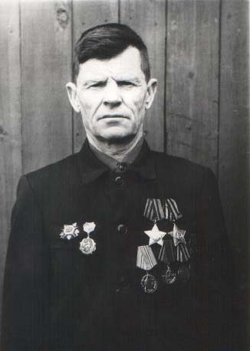
Гатилов Василий Гаврилович
Родился Василий Гаврилович 11 апреля 1913 г. в д.Степноозерка Назаровско района Красноярского края.
Началась война. Мобилизовали Василия Гавриловича в июне 1941года Назаровским райвоенкоматом и направили на учёбу в Завидовское танковое училище. После подготовки привезли в г.Свердловск. Здесь шла учёба на танках Т – 34. Затем в Нижнем Тагиле получил первый свой танк Т – 34. Гатилова Василия Гавриловича направили в 178 танковую бригаду под Ленинградом для прорыва блокады Ленинграда. Здесь и получил Гатилов Василий Гаврилович свою первую награду «Медаль за освобождение Ленинграда» После освобождения Ленинграда был сформирован отдельный разведвзвод. В этом батальоне был Василий Гаврилович один из Красноярцев.
Освобождал Прибалтику. Ночная разведка. Танк командира роты завяз в болоте, а также танк командира взвода. Василий Гаврилович посмотрел и быстро сообразил, как можно выручить танки. Под гусеницы положили бревна, ветки, а Василий Гаврилович подобрался на танке, зацепил и вытащил танк командира роты. Затем двойной тягой выдернули из болота второй танк. Быстро ушли с этого места. Немцы открыли огонь, но танки были уже далеко. За этот подвиг Василий Гаврилович получил второй «Орден Славы 2 – степени».
Далее пошли ожесточённые бои на Курской дуге. Первый танк Василия Гавриловича разбили недалеко от Рязани, второй танк разбили под Ригой. В этих боях Василий Гаврилович был ранен. После излечения получил Василий Гаврилович третий танк, на котором освобождал Польшу, и город Ковров. Когда подошли к границе за 30 км до Германии, их взвод пополнился ещё пятнадцатью танками. Батальон первым двинулся к границе и первым пересёк границу. Фронтовая дорога нашего земляка была длинной и трудной. Василию Гавриловичу механику - водителю была объявлена благодарность за взятие городов Найденбург, Такненбург, Остероде.
По густым кустам раздавил три машины с прицепленными миномётами. А награда Василия Гавриловича «Орден Отечественной войны первой степени» была дана за уничтожение трёх вражеских машин с прицепными миномётами. Война закончилась для Василия Гавриловича- механика – водителя танка Т – 34 участием в штурме города Кениксберга, за что и получил медаль «За взятие Кениксберга».
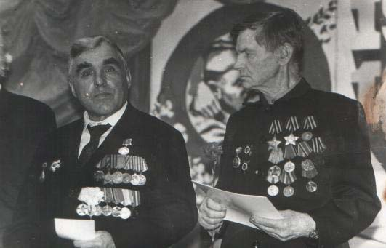
Участники Великой Отечественной войны
Ампилогов И.В.(слева) и Гатилов В.Г
Ампилогов Иван Васильевич
Иван Васильевич родился 14 ноября 1925 года, в деревне Степноозёрке, Назаровского района. Когда началась война, не обошла она и молодого паренька Ваню. Ему шёл в ту пору восемнад -цатый год. В 1943 году Иван Васильевич был призван Ачинским военкома- том на войну. Одели молоденьких юношей, почти детей, в шинели, погрузили в вагоны – и на Москву.Первое боевое крещение Иван Васильевич получил Витебском.Затем фронтовые дороги Ивана Васильевича прошли по Прибалтике. Обучили минно – подрывному делу – и в бой. Иван Васильевич вспоминает тяжёлые переправы через мосты.Не дошёл Иван Васильевич до Берлина. Не далеко от Кёнигсберга был ранен и День Победы встретил в госпитале.Почти три года у Ивана Васильевича страшного пекла войны за плечами. За храбрость, мужество, отвагу проявленные в годы Великой отечественной войны Иван Васильевич награждён орденами и медалями, «Орденом Славы 3 степени», «Медалью за отвагу», «За победу над Германией», «Медалью Жукова» и всеми юбилейными медалями.
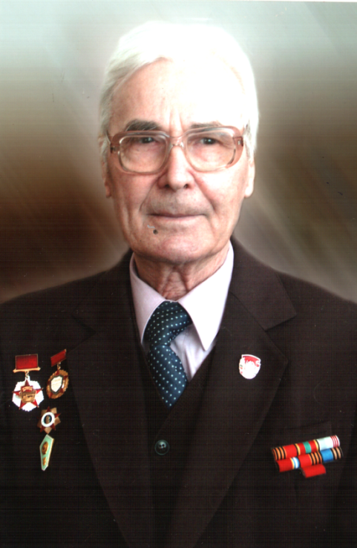
Гуляев Селивёрст Демьянович
Гуляев Селиверст Демьянович родился в селе Павловка Березовского района 15 января 1920 года. В 1940 году призван в ряды советской армии. Война застала его на Дальнем Востоке в звании курсанта артиллеристской школы. Служил в 102 артиллерийском полку, 105 стрелковой дивизии, первой Дальневосточной Краснознаменной армии под командованием генерала Ерёменко. Командир дивизии полковник Копычко. Командир полка подполковник Буров. Новогеоргиевский Гарнизон, приграничная полоса. Начало службы: рядовой – наводчик, орудие «Гаубица». Затем Селиверст Демьянович был направлен в школу младшего комсостава на 10 месяцев. В последующем продолжал служить в штабе 102 артиллерийского полка. Участвовал в секретных ночных дозорах на переднем плане границы с Японией. Великая Отечественная война, уже тяжелобольного застала в армейском госпитале города Уссурийска. Победу встречал дома, так как был демобилизован по состоянию здоровья.
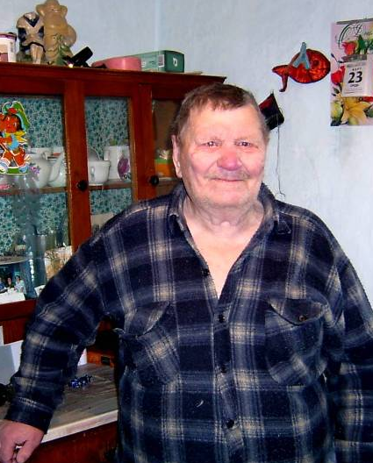
Ермолаев Анатолий Иванович
Родился Анатолий Иванович 15 января 1917 года в селе Антропово. В 1939 году призвали Анатолия Ивановича в ряды Советской Армии. Служил на Востоке в городе Свободном. Там и застала сибиряка война. 18-ый полк 3-ей Крымской дивизии, в котором служил Анатолий Иванович перебросили на границу с Японией, зорко охраняли сибиряки дальневосточные рубежи. В начале 1945 года был сформирован 484 полк автоматчиков. Второй батальон получил приказ освободить Южный Сахалин, яростно сопротивлялись японцы, но были выбиты из Сахалина. Здесь Анатолий Иванович получил ранение, а его земляки погибли в бою. Японцы пропустили разведку, не тронув ее, а когда полк пошел в наступление, японцы из-за засады начали расстреливать бойцов. Много солдат не досчитался батальон Анатолия Ивановича. Следом был освобожден один из Курильских островов Иторуп. За эти бои Анатолий Иванович награжден медалями «За боевые заслуги» и «За победу над Японией». Демобилизовался старший сержант Ермолаев только в 1947 году.
Михайлова Анна Николаевна
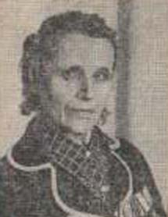
Родилась Анна Николаевна 31 января 1922г. в с.Зверовичи Смоленской области, здесь же закончила 1 класс. В 1934 г. приехали родители в Сибирь, село Кольцово. В мае 1942 г. получила повестку явиться в военкомат. Военкомат направил Анну на курсы связистов в Киевское училище связи, которое было эвакуировано в г. Красноярск. Учили до 5 августа, затем направили на фронт. Только прибыли в Малоярославец, налетели немецкие самолёты и начали бомбить эшелон. Все укрылись в лесу и ждали вечера. Вечером погрузились в эшелон и направились в 43 Армию в 35 полк связи. В 1943 г. полк перевели под город Калинин. Затем Анна Николаевна была переведена в 63 роту связи и прослужила в ней до конца войны.Не пришлось Анне Николаевне участвовать непосредственно в бою, но её чуткие пальцы безошибочно выбивали "морзянку", а спокойный и уверенный голос чётко передавал приказы по назначению. За добросовестную службу Анна Николаевна награждена медалями "За боевые заслуги" и "За Победу над Германией 1941 - 1945 г.", "За взятие Кениксберга".
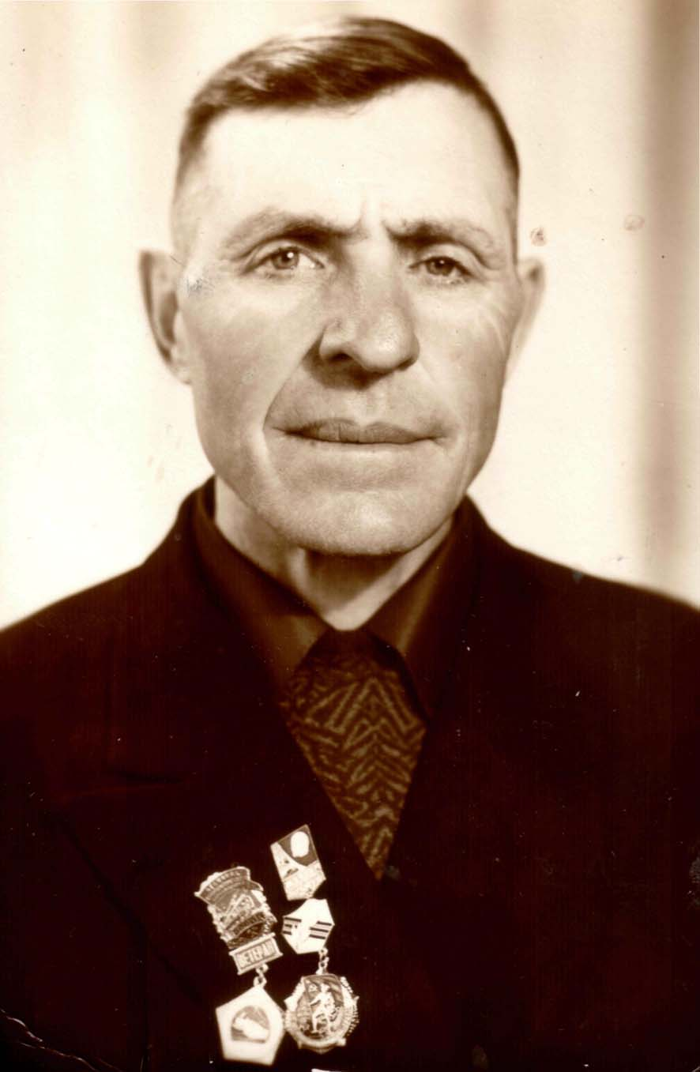
Осипов Михаил Семёнович
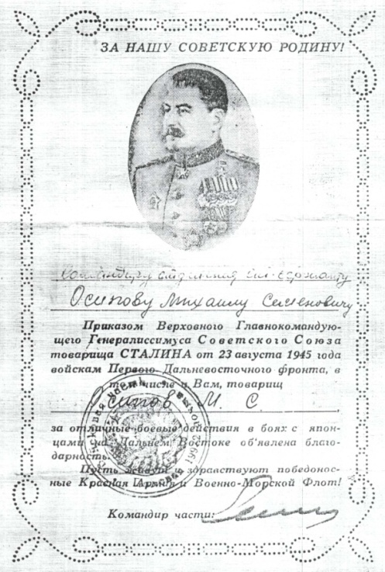
Родился Михаил Семёнович 25 июня 1917 года в деревне Кибитень. В 1940 году был призван в армию. Так Михаил Семёнович оказался на Дальнем Востоке ст. Градеково. Пограничная застава, а за сопками - Манчьжурия. Пока шла война на Западе, Михаил Семёнович охранял границу на Востоке. В 1945 Советские войска стали освобождать Манчьжурию. Были построены плоты и стрелковый взвод, в котором Михаил Семёнович был помощником командира, стал переправляться через быструю и широкую реку Мудозян. Внизу по течению был взорван железный мост, а провода, свисавшие с моста, придавило камнями. Первые два плота были перевернуты течением, и солдаты стали тонуть. Всего четыре человека уцепились за рельсу и держались на воде. Плот Михаила Семёновича был с веслами и удачно прошел стремнину. Когда причалили к берегу, Михаил Семёнович и лейтенант взяли лодку и поплыли спасать ребят. Течением лодку чуть не разбило о камни, и Михаил Семёнович взял в зубы цепь и тащил лодку под мостом. Посыпались камни на голову Михаила Семёновича, но сибиряк не сдался. Он поплыл к рельсе, и все солдаты перебрались в лодку. А ведь через 2 км над рекой стоял деревянный мост, занятый японцами. Когда пошли в наступление, Михаил Семёнович заметил, как японцы перебегали по распадку в один куст и исчезали там. Михаил Семёнович бросил туда гранату, затем вторую, оказалось - это был подземный ход. Михаил Семёнович был прекрасным пулеметчиком. Об этом говорят благодарности и награды.За образцовое выполнение задания командованием на фронте был награжден: «Орденом Отечественной войны»,«Медалью за Отвагу», «Медалью Жукова», «За Победу над Японией», «За Победу над Германией»,«20 лет Победы в ВОВ
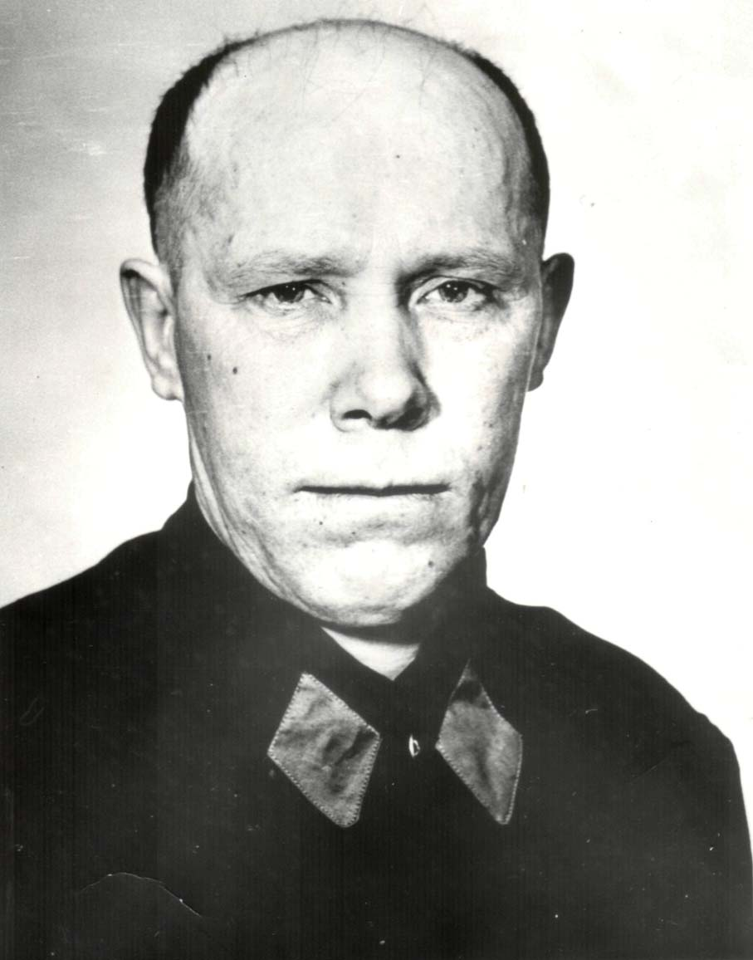
Прилепский Василий Родионович
Родился Василий Радионович 22 сентября 1924 г. в Орловской области. В Сибирь семья Прилепских приехала в 1926г. и поселилась в с. Красные Поляны. Так сложилась жизнь, что братья остались без мамы и в 1935 г. переехали жить в г.Ужур.
В мае 1942 года Василий Родионович был призван на службу в армию. Сначала учеба в Красноярске на связиста, а затем 4-ый Украинский фронт в близи г .Сталинграда. Восстанавливал связь между штабом дивизии и полком. Не раз солдат под пулеметным огнем соединял порванный провод. После 1944-го года перевели Василия Родионовича в саперный батальон.
Первое боевое крещение принял на ст. Котлубань под Сталинградом. Василий Родионович был связным у командира полка, пока тот не подорвал- ся на мине. После гибели командира, Василию Родионовичу как опытному солдату дали пулемет и помощника. В одном из боев Василий Родионович был ранен. Госпиталь. Через месяц, выписавшись из госпиталя в июне 1944 года, Василий Родионович, получил отпуск. Так закончилась война для Василия Родионовича. За участие в боях Василий Родионович награждён «Орденом Отечественной Войны 1-ой степени», «Медалью Жукова». Умер 31 мая 2008году.
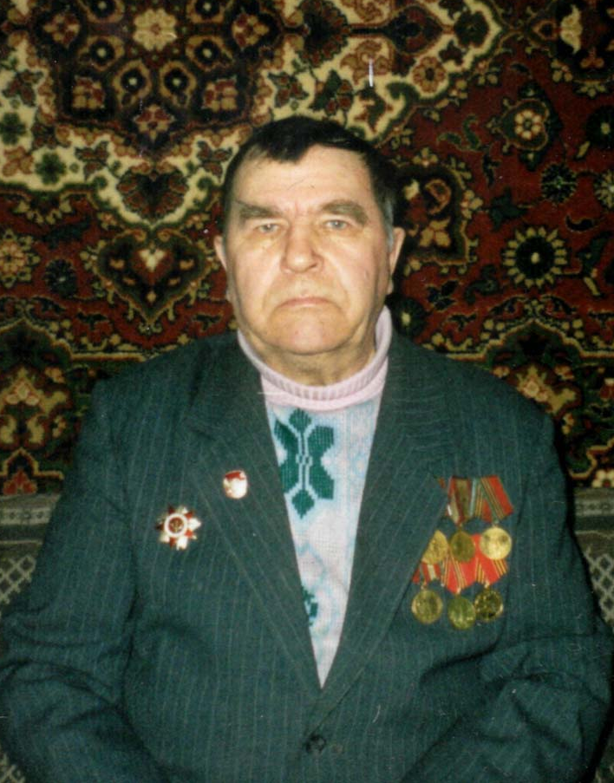
Тихонов Константин Степанович
Родился Константин Степанович в 1927 году 21 марта в с.Антропово, Антроповского сельского совета, Назаровского района. В армию Константина Степановича призвали 28 ноября 1944 года. Пять месяцев учили в Ачинске, в снайперской школе 136 стрелковом учебном полку. После окончания учёбы загрузили полный эшелон и привезли в Уссурийскую тайгу. Там снова учёба в обстановке, приближённой к боевой. После учёбы 194 стрелковый полк подвели к границе и ночью перешли в Манчжурию. Разведка выявила Японские заставы, а наши войска их громили. С Запада прибыла боевая техника. Японцев разбили и начались дни службы на охране границы. В феврале 1948 года Константин Степанович был переведён в 172 гвардейский стрелковый полк, в группу Советских войск в Германию. В Германии службу продолжал в пригороде Берлина. На учения в полк, в котором, служил Константин Степанович, приезжал маршал Чуйков. Умер 21 октября 2009 г.
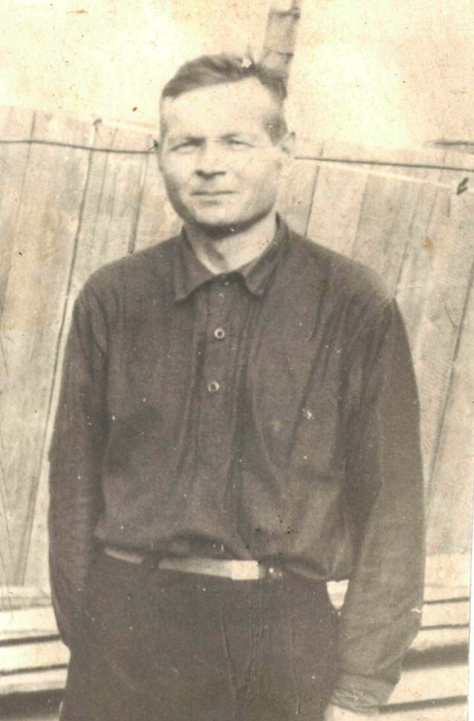
Толстихин Ефим Романович
Родился Ефим Романович 14 августа 1921 года в д.Солгон, Ужурского района, Красноярского края. В 1940 году призвали в армию. Служил Ефим Романович в Пскове, здесь и узнал о начале войны. Мотострелковый полк направили в Латвию, в Ригу. Здесь Ефим Романович попал под шквальный огонь немцев и те, кто остался жив, пешком отступали до г. Пушкина. Там всех собрали и сформировали в полк и повезли на Финский фронт на ст. Ихола. Только вышли из эшелона сразу попали в бой. В том бою Ефим Романович был контужен и ранен в голову. Свои думали, что Ефим Романович был убитым и, отступая, оставили. Так он попал в плен. Три года пробыл в плену, т.е. до 1944 года.
После договорённости СССР с Финляндией военнопленные были переданы в Россию. После обязательной проверки направили Ефима Романовича в Новосибирск, во внутренние войска. Закончилась война, и вернулся Ефим Романович в посёлке Глядень. Награжден «Орденом Отечественной войны», "Медалью за Победу над Германией 1941 - 1945", и всеми юбилейными медалями. Умер 7 ноября 2014 года, не дожив до 70- летия Великой Победы несколько месяцев.
Шилов Михаил Алексеевич
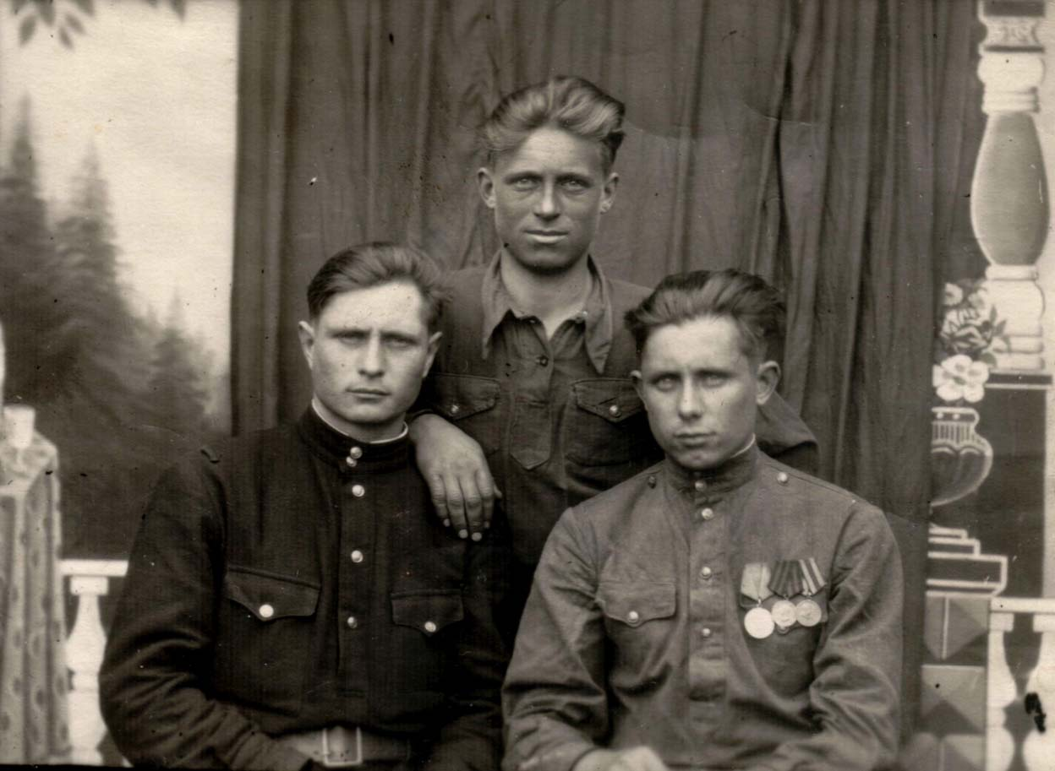
Родился Михаил Алексеевич 22 ноября 1925 года в селе Тотьма Пензенской области. В этом же году родители переехали в Сибирь на ст. Глядень. В феврале 1943 года призвали Михаила Алексеевича в армию. Молодых солдат готовили на фронт в городе Ачинске, а через 6 месяцев отправили в Калининградскую область. Снова учеба и направление на Прибалтийский фронт. Служил Михаил Алексеевич в понтонном батальоне. Строили переправу через Двину. По понтонному мосту шли на фронт машины со снарядами, танки, артиллерия. Эту переправу охраняли от налета немецкой авиации. За добросовестное выполнение солдатского долга Михаил Алексеевич награждён медалью «За Отвагу» в 1944 году.День Победы застал Михаила Алексеевича в Прибалтике. Награды: «Орден Отечественной войны», «Медаль Жукова».
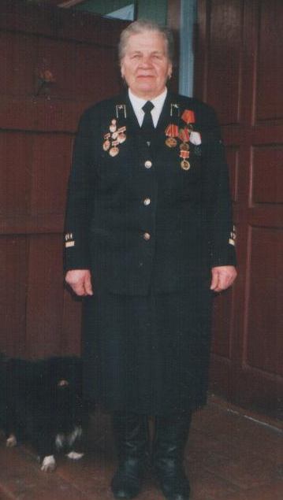
Не стало Михаила Алексеевича 14 января 2012 года.

Шинкевич Ирина Степановна
Родилась Ирина Степановна в деревне Константиновка, бывший Березовский район, 11мая 1926 года.В 1945 году 6 апреля, отправили Ирину Степановну на Восток. Когда ехали на станцию Манчьжурия, окружили и бомбили эшелон. Там была дежурной по станции. С Ирины Степановны была взята подписка о неразглашении, в случае разглашения, что она находится в Китае, дали бы срок 10 лет. Их тайно увезли совсем в другую сторону, на Восток, хотя говорили, что везут на фронт. В сентябре 1945 узнали об окончании войны с Японией и об отправлении домой. Награды:Медаль “За доблестный труд в ВОВ”,Медаль “За трудовое отличие”.Ирина Степановна ушла из жизни осенью 2010 года.

Цимбалов Платон Иосифович
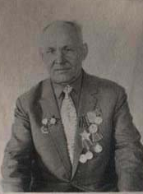
Платон Иосифович родился 17 ноября 1911г. в д. Верх-Берёзовка Назаровского района. 1933г. служил в Советской Армии, затем участвовал в финской войне. В июне 1941г. был призван Назаровским РВК в стрелковую дивизию вместе с легковой машиной. В Ачинске погрузили на платформы - и на Запад. С Москвы дивизии в Смоленском направлении пошли строем дальше на Запад. С 1941г. по 1943г. страшные годы плена. Бежал через несколько месяцев, по дороге на работу. По следу пустили собак. Шрамы от клыков собак остались на ногах, спине и шее. Били, били кулаками, сапогами, прикладом. Но солдат выжил. Бежал Платон Иосифович второй раз, уже удачно, это было на территории Польши. Добрая женщина, о которой Платон Иосифович помнил всю оставшуюся жизнь, несколько недель прятала его в хлеву. Затем польские товарищи помогли ему переправиться через Вислу, вывели к своим. Тяжёлые бои были за Варшаву, а ещё труднее было в Германии, враг каждый метр сдавал с боем.
В труднейшем бою уже на территории Германии, Платон Иосифович был тяжело ранен, перебиты обе ноги, сильная контузия. Затем госпитали, один, другой, третий. И домой вернулся уже в 1946г. с палочкой, и в звании старшего сержанта. За храбрость, стойкость, мужество, проявленное с немецко-фашистскими захватчиками награждён: «Орденом Красной Звезды» - № 2710956, «Орденом Славы»,«Орденом Отечественной войны», Медалью «За победу над Германией». Всю оставшуюся жизнь трудился Платон Иосифович в своём родном посёлке. Воспитал пятерых детей, тое из которых родились уже после войны. Все дети получили высшее образование. Дождался внуков. Умер 3 декабря 1994 года.
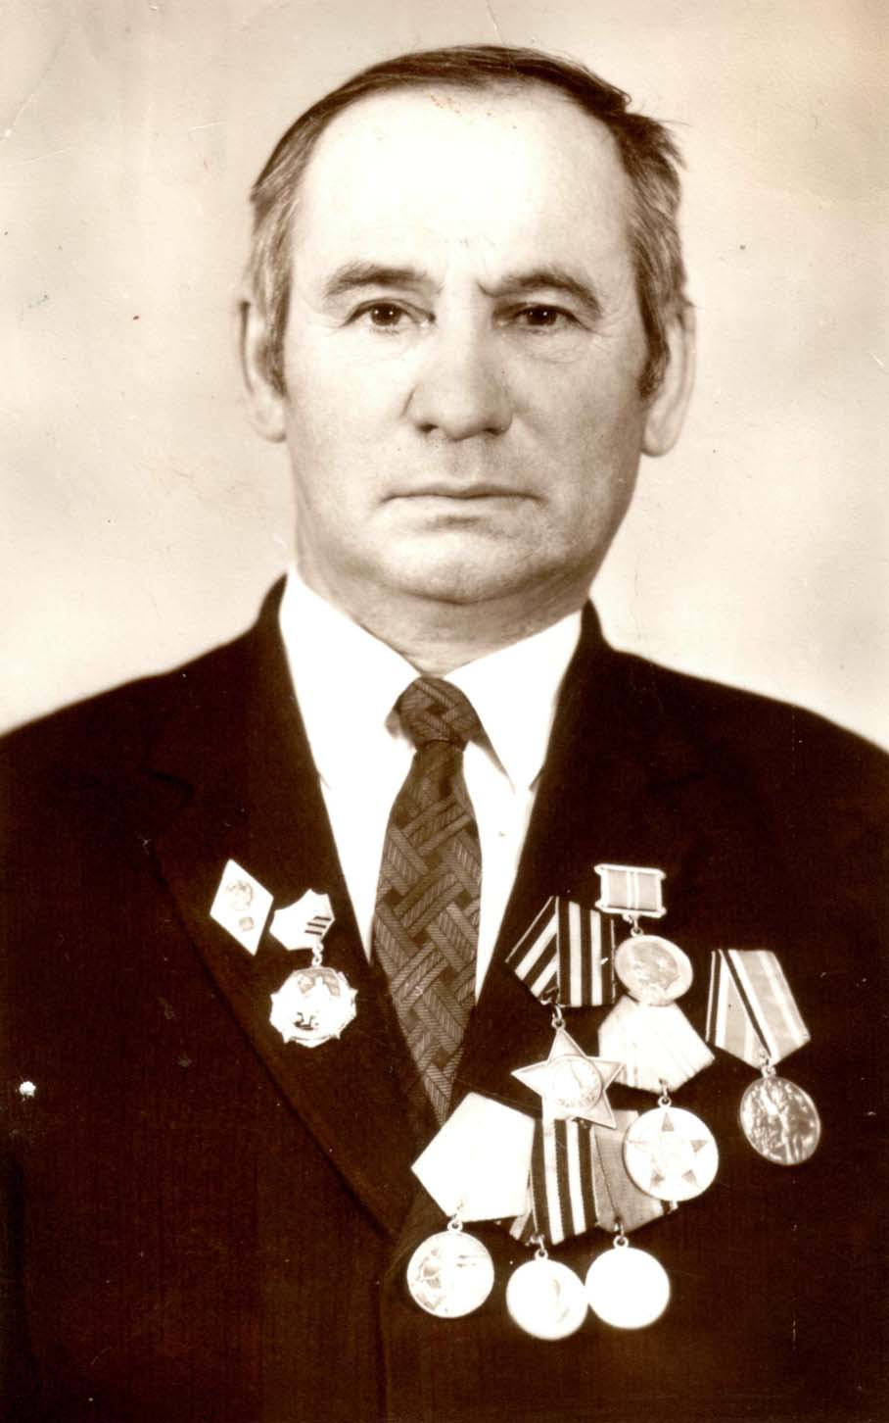
Гудимов Пётр Петрович.
Пётр Петрович родился 12 августа 1915 года в деревне Грибово Казачинского района, Красноярского края.
На фронт был призван Казачинским военным отделом. Был направлен на учёбу. В 1943году закончил курсы санинструктора, затем был зачислен в санитарный полк. Пётр Петрович всю войну прослужил в этом полку. Затем и сам в одном из тяжёлых боёв получил сильное ранение. Служил Пётр Петрович на Ленинградском фронте.
За взятие Кениксберга и оборону Ленинграда Пётр Петрович награждён орденом Славы, медалью за победу над Германией и ещё многими медалями и другими наградами.С войны Пётр Петрович пришёл инвалидом.
Умер Пётр Петрович 17 марта 1984 года.
Демидов Александр Дмитриевич
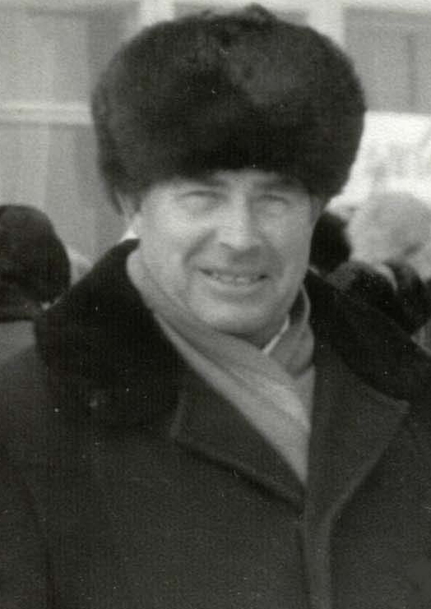
Демидов Александр Дмитриевич родился 12июля 1923 года в деревне Верх -Ададыме Назаровского района.
21 декабря 1941года Александр Дмитриевич был призван в ряды Красной Армии. Пройдя краткосрочные курсы в г. Красноярске, а уже 13 апреля был отправлен на фронт. Первое боевое крещение Александр Дмитриевич получил 18 мая 1942 года. В его задачу входило обеспечение непрерывной связи на передовой.
Он был участником Воронежского фронта, воевал на Степновском фронте. А вот Курская Дуга – настоящий ад, вспоминает Александр Дмитриевич. За этот бой Александр Дмитриевич был награждён медалью «За Отвагу». День Победы Александр Дмитриевич встретил в Красноярском училище. За участие в боевых сражениях Александр Дмитриевич награждён орденами и медалями. Умер 2 сентября 1995г., отметив 55- летие Победы.

Крамарев Павел Яковлевич(на фото справа)
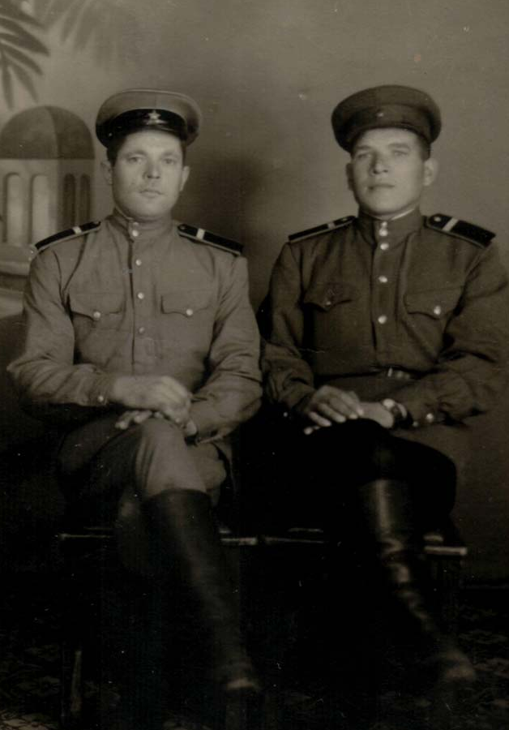
Родился Павел Яковлевич 20 ноября 1918 году в селе Ершово Назаровского района Красноярского края. В августе 1939 года был призван в Армию. В начале войны Павел Яковлевич пошёл на фронт. Служил сначала рядовым, затем младшим сержантом в 45 ом гаубично – артиллерийском полку. Воевал Павел Яковлевич под командованием маршала Рокосовского. Был он в большей степени по хозяйственной части. Шил, ухаживал за конями, а также участвовал в боях. Павел Яковлевич имеет награды:«Орден Отечественной войны второй степени»,«За Победу над Германией 1941 –1945гг.», «За Победу над Японией».
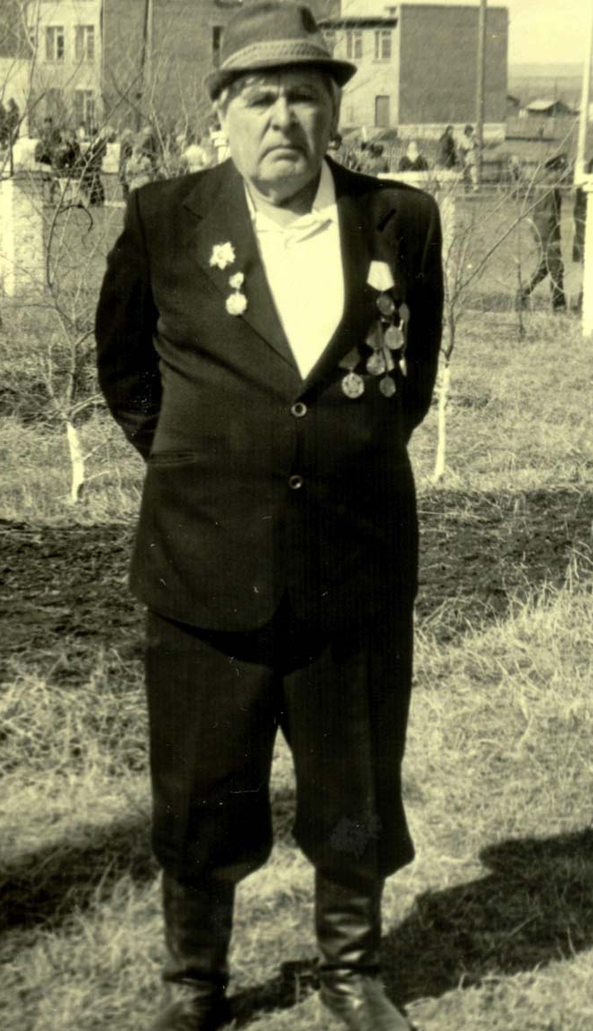
День Победы встретил Павел Яковлевич в Германии. Умер 15 февраля 1990года.

Кузиков Николай Иванович.
Родился Николай Иванович 12 декабря 1918 года в городе Ачинске. Когда началась воина, Николай Иванович пришел в Ачинский военкомат, чтобы призвали на фронт. В августе 1941 года 17 ребят направили на учёбу в Красноярск, учиться на санитаров. После подготовки направили в Боготол, где формировался полк. Четырнадцатого ноября 19 41 года погрузились в эшелон и повезли до Новосибирска. Обмундирование было всё новое, выдали валенки. Эшелон прибыл в Вологду. До фронта добирались пять дней пешком. Шли только ночью, засыпая на ходу. По прибытию на Волховский фронт, полк включили в 59 Армию. Десять месяцев были в обороне. Засекали и уничтожали немецкие пулемётные расчёты снайперов, охраняли станцию Неболочи. В 1942 году Кузикова Николая Ивановича направили на учёбу в город Боровичи на курсы младших командиров. Учили противохи- мической защите. Затем Москва и Шихановское Химическое училище. Награждён Николай Иванович «Орденом Отечественной войны», Медалью Жукова». Умер Николай Иванович 5 августа 2000 года.
Лопушенко Дмитрий Лаврентьевич
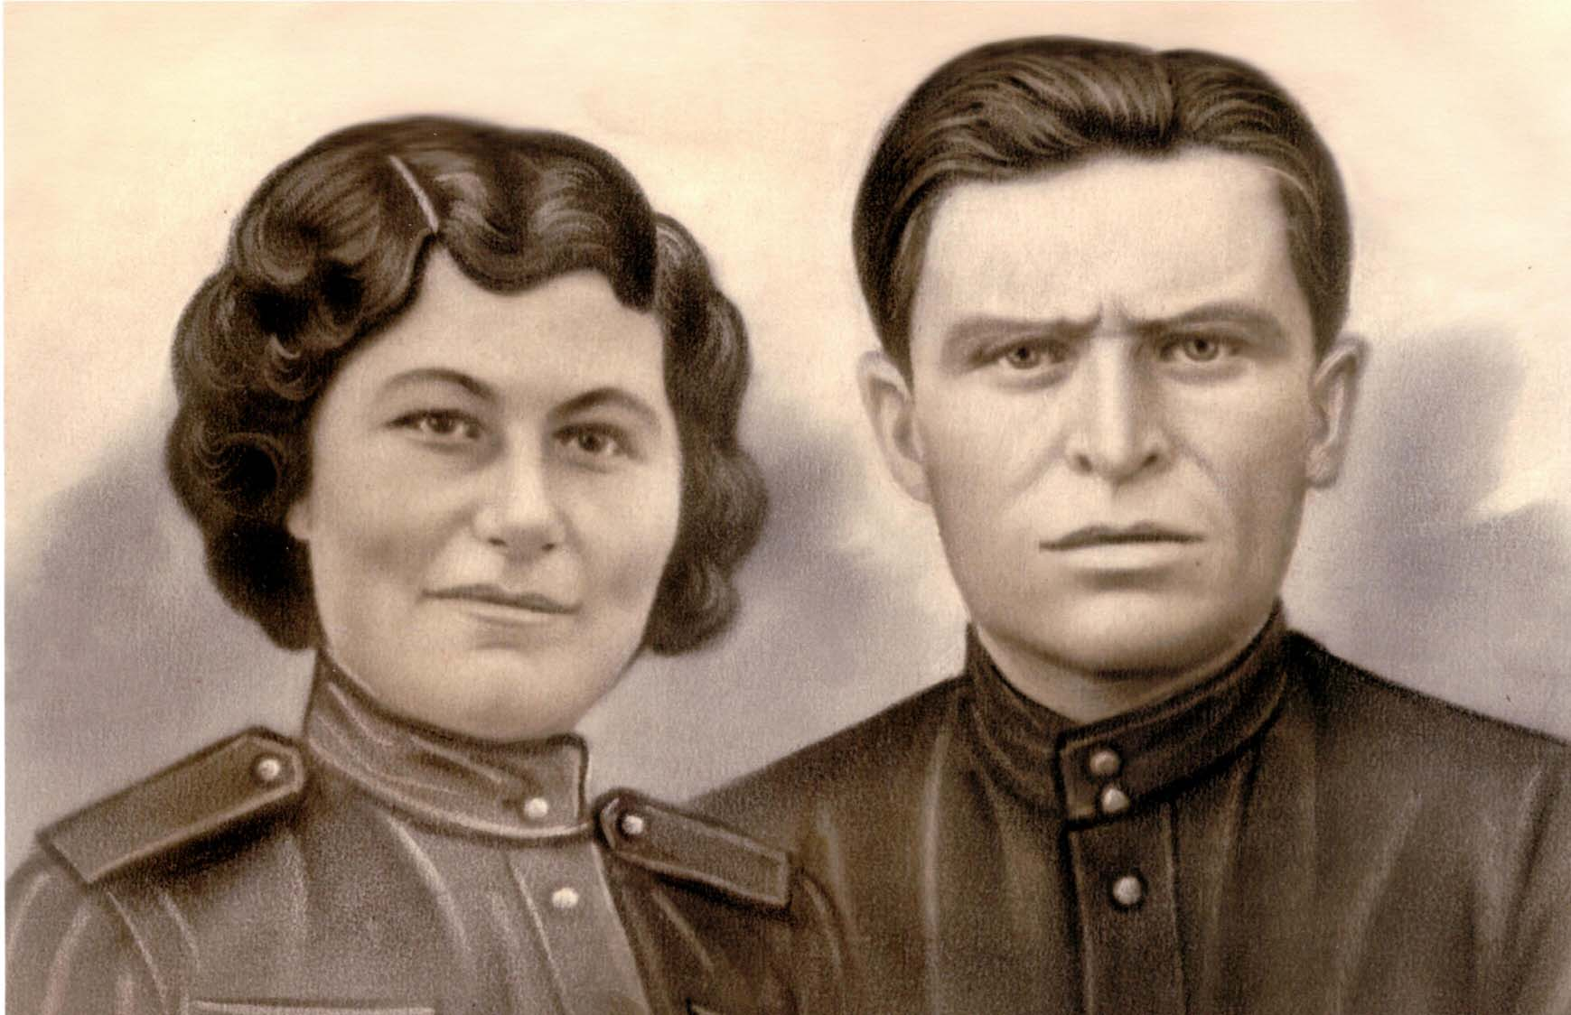
Родился Дмитрий Лаврентьевич в деревне Степноозёрка 4 ноября 1918 года. В 1939 году был призван в Армию. Так как, Дмитрий умел многое – стал поваром. Служил на востоке в г.Свободном. С началом войны попал он в 18-й стрелковый полк 3-й Крымской дивизии, в батарею 45-и миллиметровых пушек, и снова -поваром. Со своей полевой кухней успевал Дмитрий и покормить и пострелять, если этого требовала ситуация. Переправляясь через Амур (в целях освобождения Китая) попал в засаду, но остался жив. Награждён Дмитрий Лаврентьевич медалью «За победу над Японией». Награждён: «Орденом Великой Отечественной Войны, «Медалью Жукова» юбилейными наградами.
Лопушенко
Акулина Сергеевна
Родилась Акулина Сергеевна 4 апреля 1921 года в п. Глядень, Назаровс- кого района.
Акулина Сергеевна и Дмитрий Лаврентьевич в годы войны.
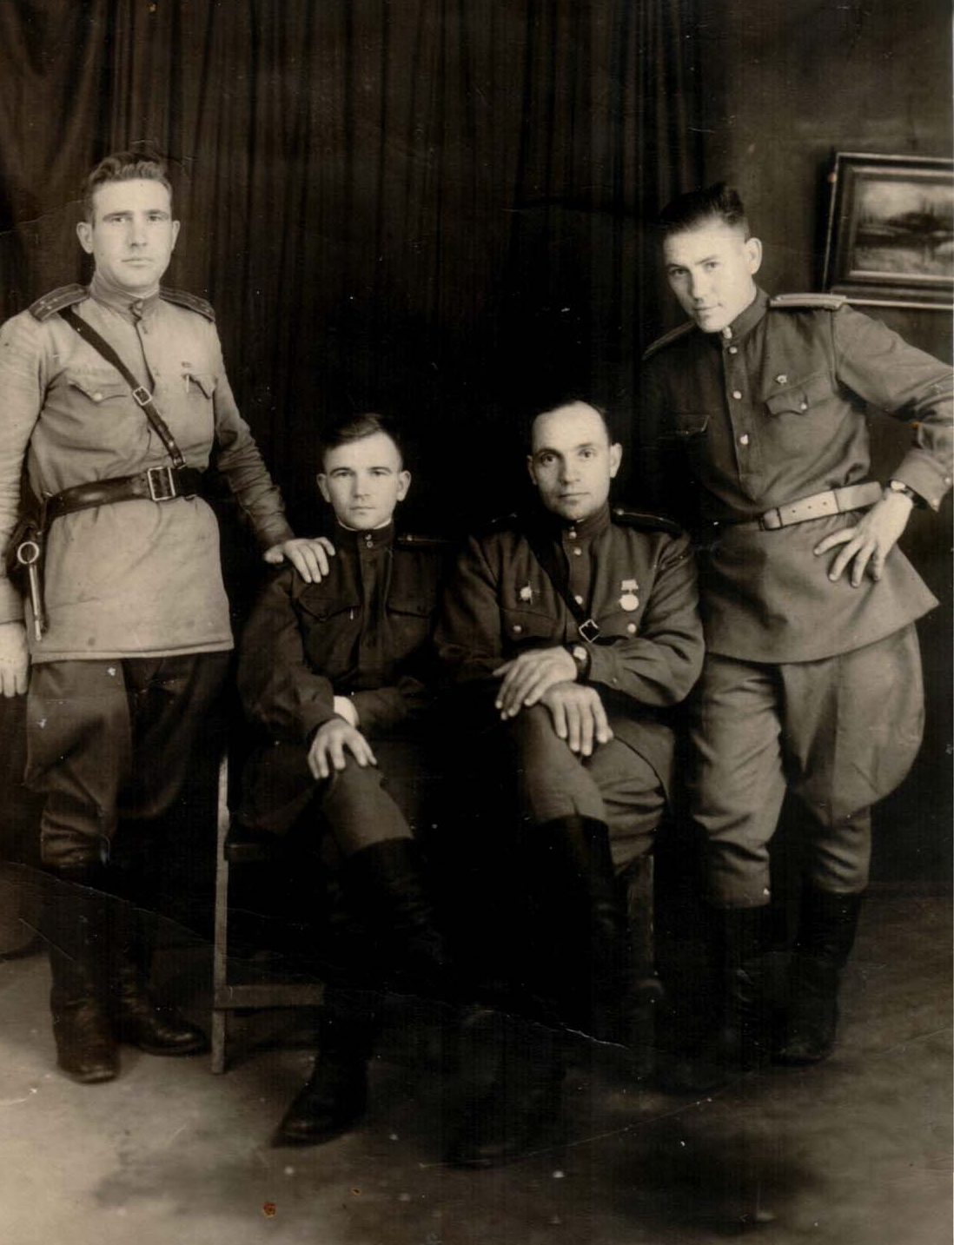
Призвана в ноябре 1943 года. Была рядовой. Служила в 19 отдельном прожектерском батальоне ПВО. Акулина Сергеевна была на Центральном и на втором Дальневосточном фронтах, с ноября 1943 года по сентябрь 1945 года. Участвовала в войне с Японией в 1945году.Имеет награды.

Лобынев Фёдор Павлович
Родился Фёдор Павлович 22 ноября 1920года. Призван был в действительную армию Назаровским райвоенкоматом в ноябре 1939года, ав1942году Фёдор Павлович попал на фронт под Сталинград, затем Южный фронт, Украинский фронт .Вот один из случаев в его фронтовой жизни. Когда переправлялись через залив «Севаш» нужно было срочно построить мост. Четверо суток днём и ночью строили переправу. Выбились из сна, страшно устали. Когда мост был готов, ушли отдыхать в деревню. Солдаты расположились кто-где, а Фёдор Павлович уснул под крыльцом. Внезапно налетели фашистские самолёты, началась авиабомбёжка. Когда Фёдор Павлович проснулся – кругом дым, огонь – и нет дома, стоит одна печь. Просто по счастливой случайности он остался жив.
Фронтовые дороги продолжались, его отправляют на Дальний восток в г. Харбин, нужно было охранять границу от японских самураев.
Последней точкой, где он встретил Победу, был город Харбин.
Фёдор Павлович за боевые заслуги был награждён орденами и медалями.
После войны Фёдор Павлович женился, у него прекрасная семья, четверо детей. Много трудился, на протяжении многих лет был директором базы – 42. Имеет награды за трудовые заслуги в мирное время. Фёдор Павлович умер 21 октября 1994г., не дожив до 55- летия Победы полгода.
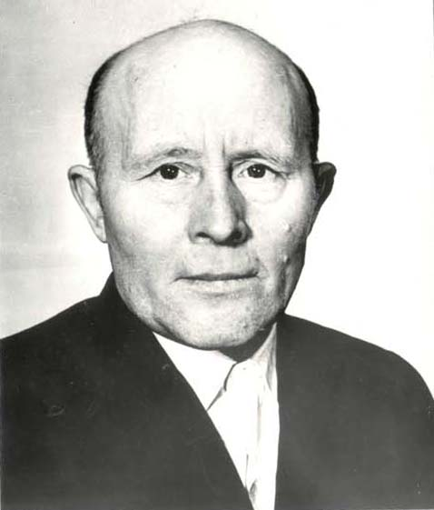
Лукьянов Василий Петрович
Василий Петрович родился 13 января 1911г. в деревне Кибитень, Назаровского района.
Когда Василия Петровича призвали на войну, ему было уже за 30 лет. Много пришлось пережить ему в боевых сражениях. Разве можно забыть оставленных на полях боя своих товарищей, среди которых были и сибиряки – земляки. Он видел тысячи смертей среди танков, пуль, осколков. Бывало, полз, стрелял, копал землю – матушку. Но остался жив. К боевым наградам прибавились и благодарности за труд в мирное время.
«За храбрость, стойкость, мужество, проявленные в борьбе с фашистко-немецкими захватчиками в честь 40- летия победы советского народа в ВОВ.
Указом Президиума Верховного Совета СССР от 11 марта 1985 года награжден орденом Отечественной войны 1-ой степени №1997664, награжден значком 25 лет Победы в ВОВ». Умер 10 февраля 1991г.
Нечаевы
Мария Филипповна и Григорий Николаевич
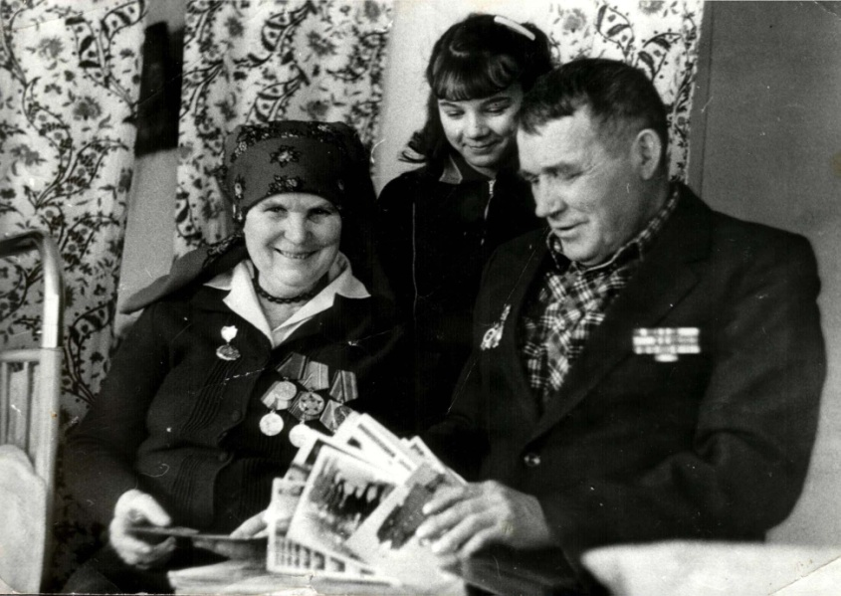
Родилась Мария Филипповна 23 февраля 1924 года в деревне Шипиловке, а Григорий Николаевич 18 апреля 1924 года в деревне Каргале.
На фронте, Мария Филипповна была на Втором Украинском фронте. Батальон, в котором служила она, назывался особым. Обслуживала Мария Филипповна радиопеленгатор, сообщала о появлении фашистских самолётов. Не раз получала Мария Филипповна благодарности от командования.
В1944 году часть, где она служила, была переброшена на дальний Восток. Тоже служба в частях особого назначения, вблизи реки Уссури. И снова война, на этот раз с Японскими самураями. Страшные бои за город Харбин. Один случай вспоминает Мария Филипповна: «Во время налёта вражеской авиации удалось засечь 16 самолётов. Часть из них была сбита. В 1945 году Мария Филипповна вернулась домой.
Григорий Николаевич всю войну воевал, он был танкистом, воевал на Южно - Украинском фронте (Кубань). Мария Филипповна и Григорий Николаевич имеют награды Великой Отечественной войны.

Новохатько Александр Сидорович
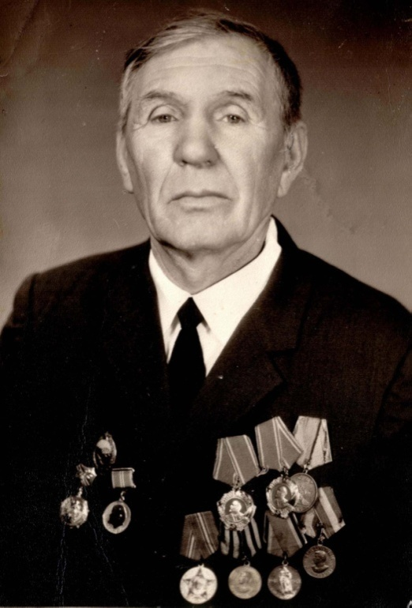
Новохатько Александр Сидорович родился 13 июля 1909 г. в с. Горбы Берёзовского района.
В 1943 году Александр Сидорович был призван на фронт. Воевал на втором Белорусском Фронте. Сначала был Омск, где сформировали артиллерийскую дивизию и направили под Москву. Прибыли на станцию Дубки на Можайском шоссе, потом перевели на станцию Косырево, где охраняли Москву от немецких самолетов. Затем прибыло пополнение из Сибиряков и Александра Сидоровича направили в Белоруссию. Сорок дней двигались день и ночь с короткими передышками и привалами.
После освобождения Белоруссии пошли на Варшаву, но обошли ее правее и вышли на город Бельск, освободили его и по реке Висла вышли на Германию перешли границу, с боем взяли Брандербург - первый город Германии. Александр Сидорович получил благодарность от главнокомандующего, затем освобождали от немцев города Ратинов, Потсдам и Шпандау. В этом бою с польским расчетом артиллеристов из противотанковой пушки разбили дамбу и выбили фашистов из укрепленного участка и вышли на станцию Кепенец - это 3 км от Берлина. Пришлось форсировать реку Одер и с боем брать Кюстрен- крепость. Пленных немцев передали полякам, а сами пошли на Берлин. Пришлось охранять дачу Геббельса, где проходила Потсдамская конференция, где участвовали Сталин, Черчель и Трумэн. Когда начался штурм Берлина, и зенитную батарею направили в срочном порядке на Эльбу, куда прорвалось много немцев. Подошли «катюши» - дали залп, и в этом бою Александр Сидорович был ранен. Потом госпиталь, и демобилизовался Александр Сидорович в 1945г. В Германии видел командующих Жукова, Рокоссовского. Первого апреля 1945г. наградили Александра Сидорова медалью «за Отвагу».Умер Александр Сидорович в декабре 2002 года.
Олейник Андрей Никифорович
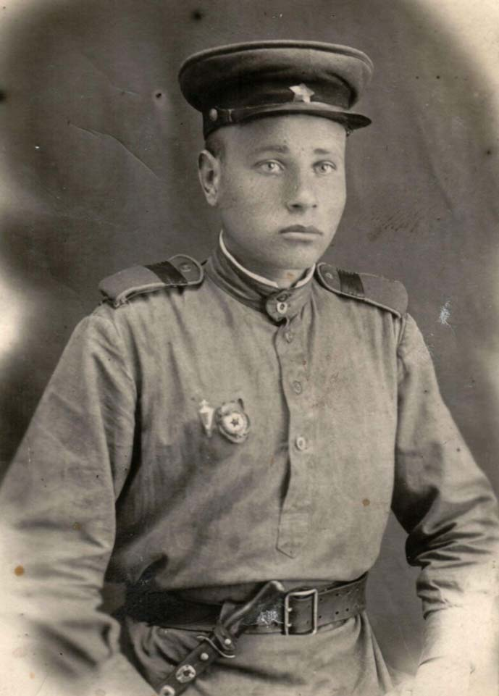
Олейник Андрей Никифорович родился 7 октября 1924года.
Шестого августа 1942 года был призван в ряды Советской армии, уже шёл второй год войны. Восемь месяцев проходил школу младших командиров в г. Красноярске. Затем под Москвой учился в школе воздушных десантов в г. Щёлково, Чкаловский аэродром.
Много пройдено фронтовых дорог Андреем Никифоровичем. Не одно боевое крещение принял он в воздушно – десантных войсках, воюя по Украине. Он воевал на первом Украинском фронте, освобождал город Киев от фашистов. Затем второй Белорусский фронт.
Форсировал реку Свирь.
А вот один случай из фронтовой жизни Андрея Никифоровича. Его полк стоял на возвышенности, а внизу расположились немцы. В бинокль было видно их кухню. Командир полка вызвал бойца и приказал выкатить из укрытия орудие, сделать один выстрел и быстро его спрятать. Но вместо одного выстрела прозвучало три. Командир снова вызвал бойца и сказал: «С этим заданием ты справился хорошо, но почему ты сделал не один выстрел, как я говорил, а три?» Боец ответил: «Я их угостил щами, кашей, киселём».
Когда пошли в атаку на немцев, то обнаружили возле этой кухни 40 убитых фашистов. За этот героический подвиг Андрея Никифоровича наградили «Орденом Ленина». Не сжалилась судьба над Андреем Никифоровичем, он был тяжело ранен и день Победы встретил в госпитале на ст. Кажара, Вологодской области. За боевые заслуги в Великой Отечественной войне Андрей Никифорович был награждён орденами и медалями.Андрей Никифорович умер весной 1996 года.

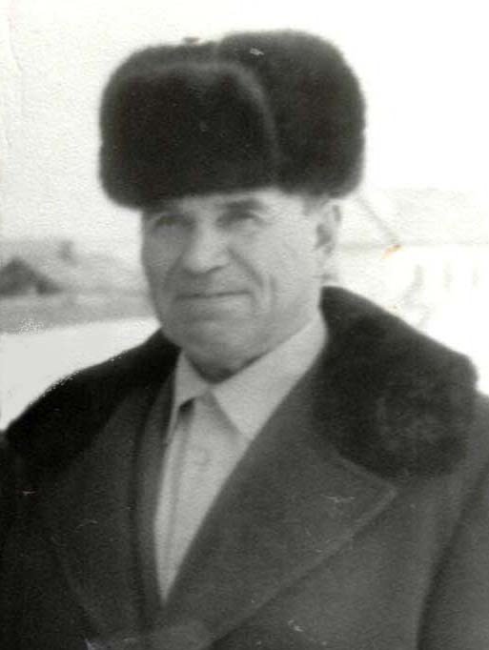
Руденко Алексей Иванович
Родился Алексей Иванович в 1922 году в деревне Кибитень Назаровского района.
В армию был призван в сентябре 1941 года Назаровским РВК. Служил в звании сержанта, помощником командира взвода,
в 478 отдельном сапёрном батальоне, 336 дивизии, 31 армии. Воевал под Калугой. Был разведчиком. И не один раз ходил в разведку. Вот его воспоминания:
«В 1942 году послали нас в разведку под Брянском, нас было 22 человека. Шли ночью, днем прятались. Наконец увидели немца. Он сидел на берегу реки, раздетый по пояс. Двое подкрались к нему, связали и притащили к нам. Поползли дальше. Но немцы услышали подозрительный шорох, заметили нас и стали стрелять. Одного из нас тяжело ранило. С боем пришлось нам отступать. Но « языка» все-таки в штаб доставили». В 1943 году мы получили задание – взорвать мост через реку Оку. Немцы усиленно охраняли и мост и реку. Пять дней просидели мы в болоте, соображали, как взорвать мост, как обхитрить немцев, и удача улыбнулась нам! Задание было выполнено, мост через Оку был взорван, движение немецкого транспорта с военной техникой было приостановлено. На обратной дороге нами был взорван склад, где фашисты хранили оружие.
За выполнение этого задания я получил орден «Отечественной войны» первой степени».
А так же Алексей Иванович участвовал в битве на Курской дуге.

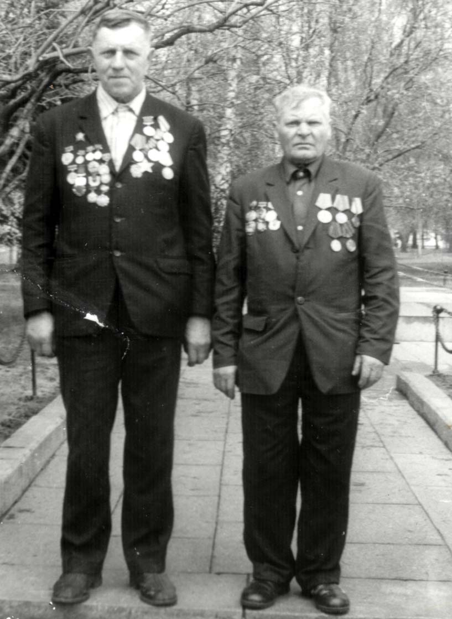
Сауткин Петр Васильевич(справа)
Родился Пётр Васильевич 15 сентября 1922 года. Когда началась Великая Отечественная война, и Петр Васильевич был призван в ряды Советской Армии. В это время в городе Абакане формировалась 309 стрелковая дивизия, в которую и попал молодой боец. Первое боевое крещение дивизия получила в июле 1942 года на реке Дон, организовав прочную оборону, не давая врагу форсировать реку.
В августе 1942 года дивизия форсировала Дон, овладела западным берегом и удерживала его как плацдарм для предстоящего зимнего наступления. В январе 1942 года на этом маленьком плацдарме началось сосредоточение значительного количества артиллерии, танков и пехоты. До конца января 309 стрелковая дивизия освободила более 30 населённых пунктов, отрезала пути отхода противника из города Воронежа.
В феврале 1943 года идут бои за освобождение г.Белгорода, г.Богодухов, образовалась огненная Курская дуга.
В июне развёртывается грандиозное сражение на Курской дуге, не имевшее себе равного в истории войны. Но наступление противника захлёбывается, он остановлен солдатами 309 дивизии на Обоянском направлении. За усиленное проведение боевой операции по освобождению город Пирятин дивизии присваивается наименование «Пирятинская».
В первых числах января 1944 пирятинцы с боями переправляются на правый берег Днепра, а в июле выходят на Государственную границу, в феврале 1945 г. участвуют в прорыве обороны противника на реке Одер, ведут бои по уничтожению фашизма на территории Германии.
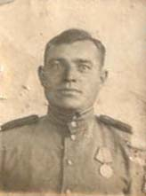
19 января 1995 года ушел из жизни еще один славный воин, трудолюбивый душевный человек Сауткин Петр Васильевич.
Солодухи Николай Семёнович
Солодухин Николай Семёнович родился 7 апреля 1914 года в селе Верх – Берёзовка Назаровского района.
Первого октября 1941 года был призван в Армию и сразу попал под Москву. За бой под Москвой получил свой первый орден. Взяв командование на себя вывел танки из под обстрела. Затем воевал на Ленинградском фронте. Танки с поля боя доставлял на Кировский завод для ремонта, а на отремонтированных снова возвращался в бой.
После госпиталя выучили на минёра. Войну закончил под Кениксбергом в звании сержанта.За боевые подвиги награжден двумя «Орденами Славы », «Орденом Боевого Красного Знамени», медалью «За боевые заслуги», «За Победу над Германией».Умер Николай Семёнович в 1965 году.
Шаповалов Пётр Иванович.
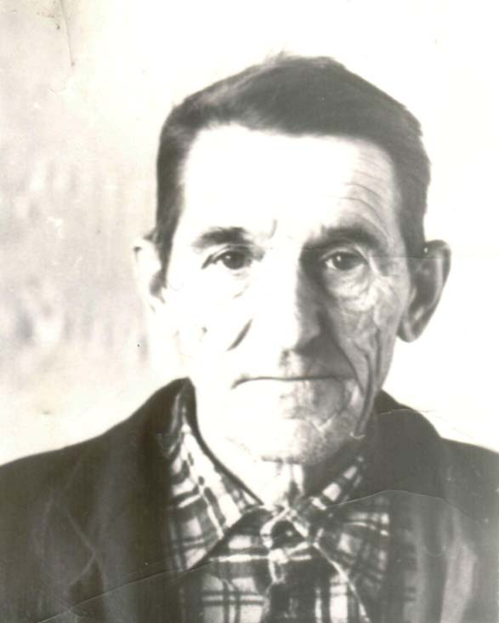
Родился Пётр Иванович 19 июня 1914г. в деревне Ново - Александровке Ужурского района Красноярского края.
На фронт ушёл в ноябре 1941г. Воевал Пётр Иванович на Ленинградском фронте, защищал город Ленинград. Был тяжело контужен и чудом остался жив. Пролежал три месяца в госпитале, затем работал на Кировском заводе.
Вернулся Петр Иванович домой осенью 1945года. Память у Петра Ивановича о прошлой войне – это ранение, осколки от снарядов, которые до конца жизни не давали покоя. Постоянно вспоминал ветеран годы, проведённые на войне.
Один случай тех военных лет: после освобождения одной из деревень, пошёл Пётр Иванович прогуляться. Пройдя несколько шагов, заметил огонёк вдали и пошёл на него. Подойдя поближе, услышал чужую речь. Подумал: «Вот и всё! Отжил!» Не долго думая, снял штык и, не помня как всё, получилось, заколол двух молодых немцев. Так остался жить дальше, но в ту ночь Пётр Иванович пережил очень многое. Имеет много орденов и медалей за войну 1941-1945гг. и послевоенных наград. На войне погиб его родной младший брад Егор Иванович 8 мая 1945г. В Берлине. Умер Пётр Иванович 15 июля 1991г., прожив 77 лет. Умер скоропостижно.

Приложение 2
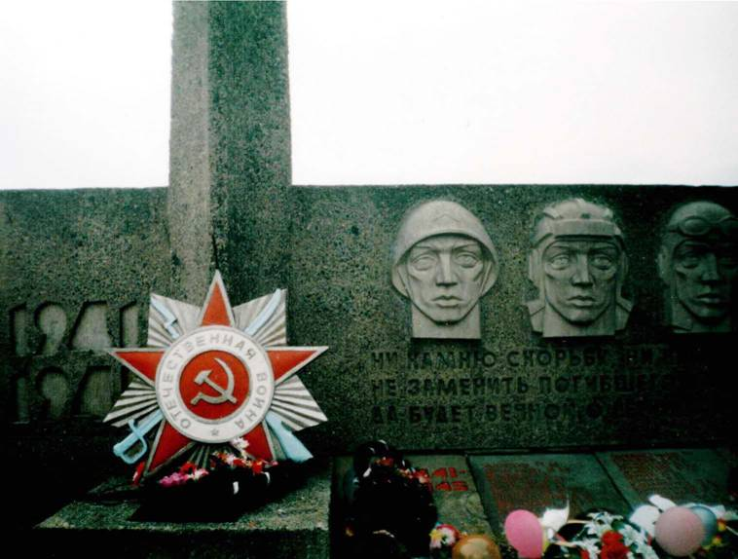
Монумент, на котором увековечены имена односельчан, погибших в годы Великой Отечественной войны
воздвигнут в1978 году

Наши земляки, вернувшиеся с фронта (фото 1970год)
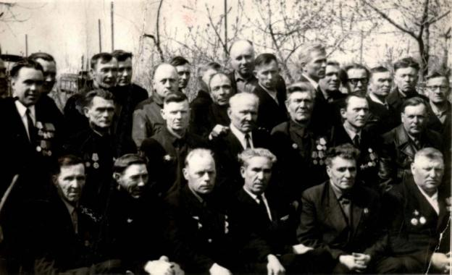
Шинкевич Н.А., Крамарев П.Я., Лопушенко Д.Л., Гатилов А.Г., Шарков А., Ларионов М., Гатилов В.Г., Цимбалов П.И., Кожаев А.Ф., Метус А.А., Кузиков Н.И., Полежаев А.С., Лобынев Ф.П., Кузнецов А.К., Григорьев В.С., Мардовский, Метелица И.Ф.
Список ветеранов поселка Глядень, вернувшихся с Великой Отечественной войны.
- Лисейкин Данил Иванович  - Абрамов Михаил Константинович  - Ампилогов Иван Васильевич  - Шаповалов Фёдор Иванович  - Нечаев Григорий Николаевич  - Нечаева Мария Филипповна  - Шалатов Семён Степанович  - Шилов Александр Алексеевич  - Шинкевич Николай Алексеевич  - Шилов Михаил Алексеевич  - Олейник Андрей Никифорович  - Волков Петр Макарович  - Крамарев Павел Яковлевич  - Лопушенко Дмитрий Лаврентьевич  - Лопушенко Акулина Сергеевна  - Гатилов Александр Гаврилович  - Шарков Алексе  - Ларионов Петр Макарович  - Гатилов Василий Гаврилович  - Цимбалов Платон Иосифович  - Кажаев Алексей Федорович  - Метус Артур Арнольдович  - Кузиков Николай Иванович  - Полежаев Александр Сафронович  - Лобынев Федор Павлович  - Кузнецов Андрей Ксенафонтович  - Григорьев Виктор Степанович  - Мордовский Григорий Тимофеевич  - Хлыстов Василий Власович  - Метелица Иван Фомич  - Шевченко Иван Кузьмич  - Плотников Михаил Семенович  - Новохатько Александр Сидорович  - Арефьев Василий Романович  - Сауткин Петр Васильевич  - Демидов Александр Дмитриевич  - Прилепский Василий Родионович  - Раков Михаил Авдеевич  - Руденко Алексей Иванович  - Козлов Яков Васильевич | - Осипов Михаил Семенович  - Лисейкин Петр Иванович  - Тихонов Константин Степанович  - Ермолаев Анатолий Иванович  - Михайлова Анна Николаевна  - Толстихин Ефим Романович  - Шаповалов Петр Иванович  - Толстихин Фрол Трофимович  - Куц Андрей Ильич  - Сургутский Михаил Никитич  - Горпинич Николай Семенович  - Стариков Григорий Васильевич  - Дубовик Дмитрий Алексеевич  - Машковский Андрей Гаврилович  - Лукьянов Василий Петрович  - Гудимов Петр Петрович  - Сухарев Павел Перфирьевич  - Ручко Иван Григорьевич  - Купенко Андрей Павлович  - Усов Данил Васильевич  - Лобода Фёдор Трофимович  - Борисевич Иван Адамович  - Бондоренко Николай Иванович  - Бойко Алексей Варфоломеевич  - Ашаев Иван Кузьмич  - Гуляев Сергей Михайлович  - Гуляев Селиверст Демьянович  - Солянко Дмитрий Кузьмич  - Барабанов Максим Антипович  - Солодухин Николай Семёнович  - Лобынев Пётр Павлович  - Радионов Степан Максимович  - Мариловцев Илларион  - Шестаков Иван Игнатьевич  - Липатов Валентин Николаевич  - Абрамов Василий Константинович  - Щербаков Павел Емельянович  - Куроченко Егор Егорович  - Скулков Ефим Дмитриевич  - Куроченко ЕфимЕфимович

